INDICAÇÃO Nº 4917/2017

Sugere ao Poder Executivo, e ao Setor Competente providências urgentíssimas para obras de recuperação, manutenção e troca de Guia (Sarjetão), na Rua Borba Gato, 104, no bairro Frezarin, neste município.

Excelentíssimo Senhor Prefeito Municipal,

Nos termos do Art. 108 do Regimento Interno desta Casa de Leis, dirijo-me a Vossa Excelência para sugerir que, por intermédio do Setor competente, seja executada providências urgentíssimas para obras de recuperação, manutenção e troca de Guia (Sarjetão), na Rua Borba Gato, 104, no bairro Frezarin, neste município.

Justificativa:

Conforme visita realizada “in loco”, este vereador pôde constatar o estado de degradação da Guia (Sarjetão) da referida via pública, fato este que prejudica as condições da manta asfáltica e potencializa a ocorrência de infiltração, bem como o surgimento de avarias no imóvel do munícipe, conforme imagem em anexo.

Plenário “Dr. Tancredo Neves”, em 30 de maio de 2.017.

Joel do Gás

-Vereador-

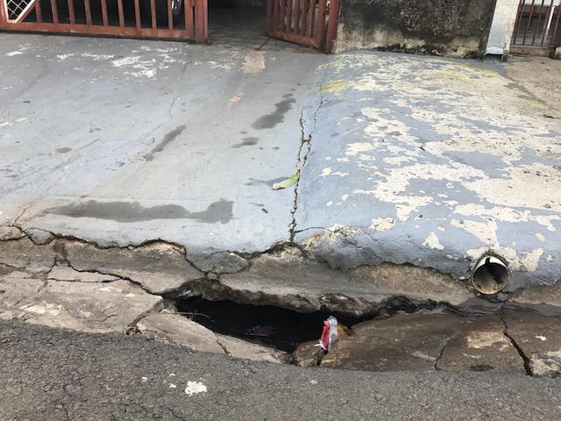

Plenário “Dr. Tancredo Neves”, em 30 de maio de 2.017.

Joel do Gás

-Vereador-

